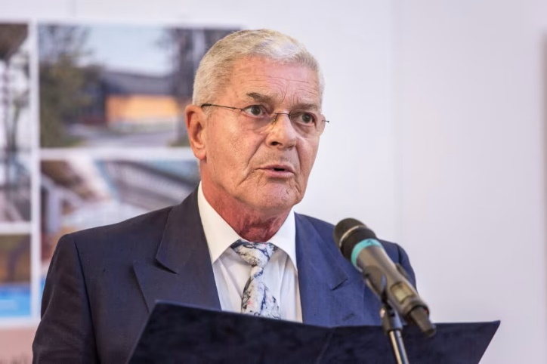
Sumonyi Zoltán
A relatív idő
Mécs Károlyról

Bizonyára igen gyorsan mozogtam az elmúlt egy évben, ha ez az idő lassúbnak, azaz hosszabbnak tűnik, mint az ezt megelőző huszonöt-harminc esztendő. Ez a „vulgár-Einsteinista” relativitáselmélet arról jutott eszembe, hogy az évfordulós naptár szerint egy éve halt meg Mécs Károly, a minden létező magyarországi díjjal (méltán) kitüntetett színész. Még csak egy éve? A gyászhír távolabbinak, tompábbnak tűnik. Mert sokkal élénkebbnek, vagyis közelibbnek érzékelem felolvasásait a koncertjein-ken, pedig az utolsó kettőn, tavaly és tavalyelőtt már Gergő fiam és én olvastuk fel Máté evangéliumából a Hegyi beszédet.
Az, hogy a mindössze tíz megzenésített bibliai vers kevés egy másfélórás előadáshoz, s ezért a dalok között hangozzék el az eredeti szöveg is, minden bizonnyal Kőváry Kati rendezői ötlete volt, aki nem mellesleg a zeneszerző és énekes Gryllus Dániel felesége, és nem mellesleg a Rádiószínháznak is rendezője volt. Ott pedig csak hangokkal lehetett dolgozni, tudta hát, hogy kivel kell felolvastatni a Szentírás szövegeit. Mert Mécs Károly nem csak az egyik legszebben beszélő színészünk volt (Kazinczy-díjas), de az egyik legműveltebb is, aki tudta, hogyan kell értelmezni és kimondani Károli Gáspár 16. századi szavait, mondatait.
Hja, a Rádiószínház! Hiszen én sem a Hegyi beszéd-koncerteken kötöttem vele barátságot, de már korábban, a 80-as évek második felében, a rádiószínházi felvételeken, amelyekre szívesen hívta minden rendező, mert összetéveszthetetlen volt a hangja. A sokszereplős hangjátékokban pedig csak a hangjuk alapján különböztethetjük meg a játszó személyeket, nem mutatkozhatnak be minden megszólalás előtt. Mégis, számomra legemlékezetesebb szerepe egy monodrámához kötődik.
A 90-es évek elején némi zavar támadt a Rádió felső vezetésében. A frissen kinevezett elnököt, Gombár Csabát felváltotta a frissen kinevezett alelnök, Csúcs László, aki valamilyen pénzügyi állásból érkezett, és létszámleépítéssel, meg a „túl drága műsorok” csökkentésével akarta erő-síteni az intézmény gazdálkodását. Persze, a hangjáték, amelynek szerzője van, szereplői vannak, gyakran külsős rendezője is, akiket saját gázsijaik szerint mindjárt ki kell kifizetni, drágább, mint egy aktuális riport a Déli Krónikában. És hiába érveltem, hogy egy rádiódrámát most is, de akár ötven év múlva is annyiszor lehet lejátszani, ahányszor csak akarják, tehát fajlagosan olcsóbb a napi műsoroknál, az alelnök ragaszkodott a meg-nyirbált kerethez. Azt a keretet pedig, ha jól emlékszem, havi bontásban lehetett fölhasználni.
Már a hónap utolsó napjaiban jártunk, amikor kiváló dramaturg kollégám, dr. Simon László azzal állított be, hogy olvasott egy drámai részletet Márai Sándor naplójának utolsó lapjain. Azt meg lehetne csinálni monodrámának, nem túl drága, egy színész kell csak hozzá, ő már meg is húzta a szöveget, itt van, olvassam el, A revolver lehetne a címe. A napló-részlet arról szólt, hogy a San Diegoban már teljesen egyedül maradt Márai elmegy egy fegyverboltba, gondosan kiválaszt egy revolvert a hozzá való töltényekkel, és szorgalmasan eljár a lőtérre gyakorolni, hogy nyolcvankilenc évesen el ne vétse az öngyilkosságot.
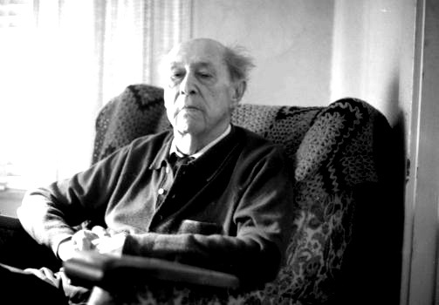
Az elszántság tárgyila-gosságával megírt, megrázó szöveg. Fölvesszük, mond-tam, s indultunk is a Pagodába, hogy keressünk egy éppen ráérő, alkalmas színészt. Az egyik asztalnál Mécs Károly lapozgatott valami német újságot, s föl-pillantva intett, hogy egyedül van, üljünk oda.
– Itt már végeztél? – kérdeztem.
– Igen – mondta – még ejtőzöm egy kicsit, aztán majd megyek a színházba.
– Ráérnél még egy fél órára? Van itt egy kábé húsz perces Márai-szöveg, azt kellene felolvasnod. Csak, tudod, most keveset tudunk fizetni…
– Márai?! Márait ingyen! Nektek ingyen is!
– Ingyen nem fogadhatjuk el! Ez műsor lesz, szerző, cím, előadó, tekercsszám, mindent föl kell írnunk a kartonjára. A honoráriumot is. Itt van a számlatömböd? Jó. Töltsd ki! Írd rá, honor: egy forint. Az áfáját is!
Kérdőn nézett ránk, aztán félszemmel hunyorítva bólintott és kitöltötte az egyforintos számlát.
Másnap délelőtt idegesen jött fel a gazdasági igazgató, az egyforintos számlát lobogtatta.
– Meg vagytok bolondulva? Heccelitek az elnökhelyettest? Mi ez az egy forint?
– Miért heccelnénk? Ő mondta, hogy olcsó műsorok kellenek. Ennél olcsóbb már nem lehet.
– Na, jó! Mennyi Mécs művész úr gázsija?
– Úgy tudom, nyolcszáz forint.
– Oké! Hát akkor írj gyorsan három nullát az egyes után! Aztán már itt sem vagyok.

2026. február 26.

